交野市立交野小学校での食に関する取組みについて
令和２年１０月１４日

１０月１４日、交野市立交野小学校を訪問しました。同校では、食物アレルギー事故防止策として、「クラス掲示の献立表を学校全体で統一」「各クラスの朝の会で献立を確認」「アレルギーを表示したカップホルダーを使った視覚化」などを行っていると校長先生から伺いました。
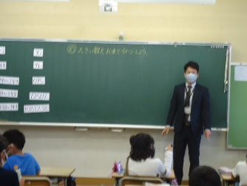
教科と関連した食に関する取組み
訪問当日は3年生の算数における食に関する指導の授業が行われました。まず、学級担任が「自分たちのクラス」から始まり、「交野小」「交野市」「府内」「全国」と、それぞれの小学校３年生の人数がどれくらいなのかを子どもたちに問いかけました。子どもたちからは「（府内の人数は）多すぎてわからんわ」「（全国の人数は）これぐらいかな」と声が上がり、まず人数から大きな数について押さえました。
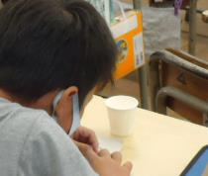
次に、小さな「お米１粒」を子どもたちに全員に渡して、米粒を観察しました。すると子どもたちからは、「アリぐらい小さい」「重さを感じない」「半透明で小さい」「大きさは３mm」など1粒のお米について、様々な意見が出てきました。お米１粒では、とても小さなものであることを確認した後、その1粒のお米が登場する絵本「１つぶのおこめ」をクラスで読んでいきました。
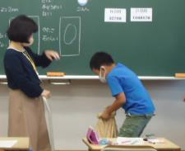
初日は１粒、次の日は２粒、さらに次の日は４粒と「王様からもらえるお米が前日の２倍の量に増える」というあらすじで、１３日めは4,096粒（茶碗１杯分）、２１日めは1,048,576粒（米袋１袋【約２１kg】）と増えていくと、数の多さに「１００万超えた」「すごい」という声が上がりました。
その後、実際に米袋１袋を用意し、子どもたち一人ずつで米袋を持ち上げてみると「重たい」「あがらない」「アリくらいの重さがこんなに集まると重たいんや」と言いながら、お米の数と量を体感しました。
学級担任から、「今日出てきた数字の中で似ている物はないか」と質問されると、子どもたちは「全国の３年生の人数（1,081,238人）」と「２１日めの米粒の数（1,048,576粒）」が似ていることに気が付きました。また、「全国の３年生がお米を1粒ずつ残すだけで、1回の食事で米袋1袋分だけ残ることになる」ことにも気が付き、お米1粒でも大切にしなければいけないと意識していました。
今回は、日常に欠かせないお米から大きな数をイメージするだけでなく、一人ひとりが1粒のお米を大切にすることを意識できました。今回の授業は、算数と食育のそれぞれのねらいを達成できた内容でした。

